**Dokumentasi Backup Database Menggunakan Dump**

1. Berikut adalah contoh kalimat untuk script backup harian database

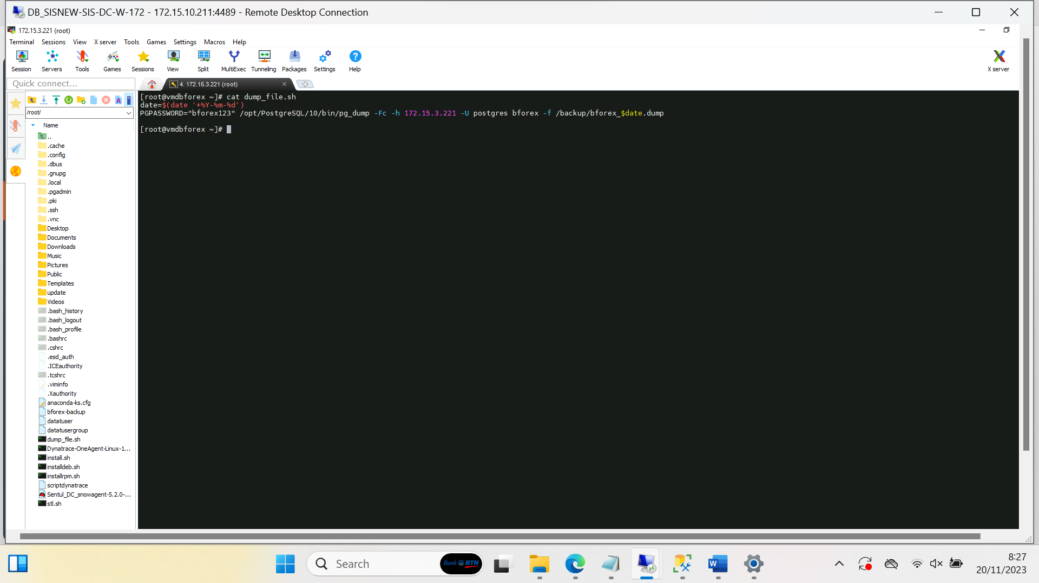

Perintah ini akan menjalankan skrip backup, pastikan jalur path destination backup sesuai yang akan ditempatkan.

1. Berikut adalah contoh backup cronjob (skrip terjadwal) di linux

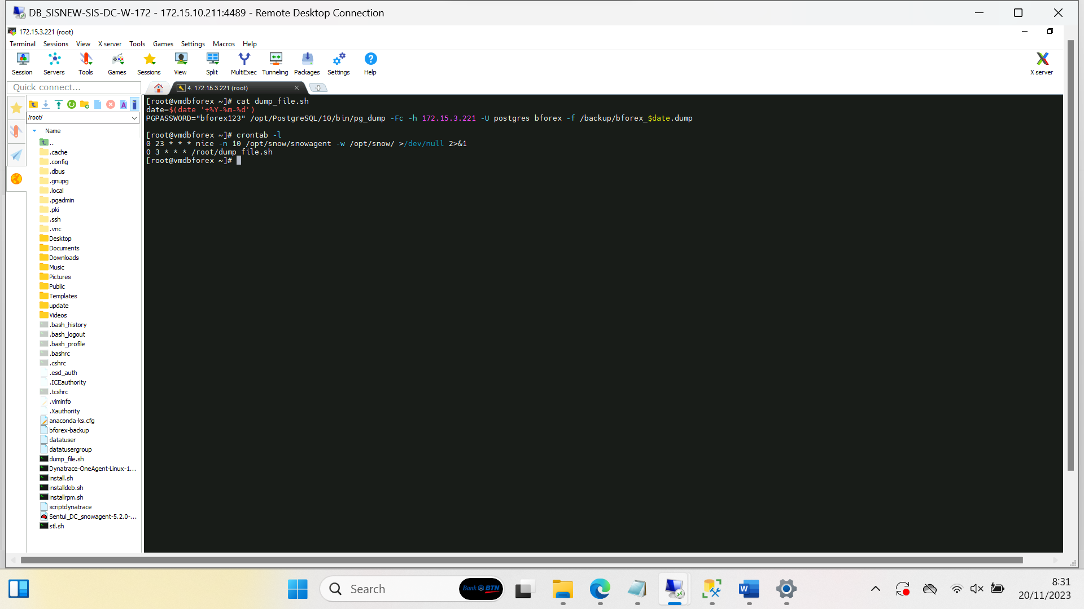

Perintah ini akan menjalankan skrip backup setiap hari pada pukul 03.00 AM

1. Hasil capture backup daily database Branch Forex telah selesai dilakukan di Storage NAS (172.15.8.235)

